新 书 推 荐

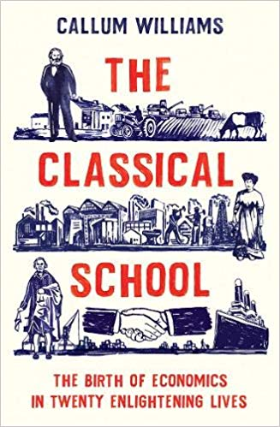
中文书名：《古典学派：二十位启蒙经济学家的学派奠基之路》
英文书名：THE CLASSICAL SCHOOL: THE BIRTH OF ECONOMICS IN TWENTY ENLIGHTENING LIVES
作 者：Callum Williams
出 版 社：Profile Books
代理公司：Profile/ANA/Vicky Wen
页 数：320页
出版时间：2020年4月
代理地区：中国大陆、台湾
审读资料：电子稿
类 型：传记/回忆录
·追寻一门对世界产生巨大影响的学科是如何产生的
·一部关于经济学之父之母的传记作品
·对经济学的基础要义进行了简明直观的论述

内容简介：

一部关于经济学建立奠基者们的轻松愉悦又鼓舞人心的作品——他们如何生活，怎么思考，犯了哪些错以及他们的哪些思想我们传用至今。

对于谁才是真正的古典经济学家这个问题，人们众说纷纭，马克思（Marx）认为是李嘉图（Ricardo），而凯恩斯（Keynes）则认为是自己。但对于谁是归属于这一学科的早期先驱，人们的看法却不谋而合。亚当·斯密（Adam Smith）、大卫·李嘉图（David Ricardo）、马尔萨斯（Malthus）、密尔（Mill）、马克思（Marx）：几乎每天他们的名字都被公开引用来赞扬或批评世界现状或政府行为。

我们中只有少数人真正读过他们的作品。而能意识到这些人所研究分析的经济学与我们当下经济的不同，或是在何种程度上互补的就更是寥寥。所以，跟上来自《经济学人》杂志（Economist）的卡勒姆·威廉斯的步伐，来看看现代经济学的高楼大厦是如何在这些开拓者的思想碰撞中一砖一瓦建立起来的，以及哪些理论又是经得起时间考验的。

作者简介：

卡勒姆·威廉斯（Callum Williams）是《经济学人》杂志（Economist）的资深经济版撰稿人。从英国脱欧到杰里米·科尔宾（Jeremy Corbyn）所推行的经济政策，他仔细审视了经济和政治发展的背后，发现经济学奠基人们的思想仍然以某种方式起着作用。

谢谢您的阅读！
请将回馈信息发至：文清（Vicky Wen）
安德鲁﹒纳伯格联合国际有限公司北京代表处
北京市海淀区中关村大街甲59号中国人民大学文化大厦1705室
邮编：100872
电话：010-82449185 传真：010-82504200
网址：www.nurnberg.com.cn
微博：http://weibo.com/nurnberg
豆瓣小站：http://site.douban.com/110577/
微信订阅号：ANABJ2002

